Analyse SP_CSS Derek Salmon

La page présente trois éléments css, un graphique , un système d'onglets avec contenu et une animation.

# Graphique

Le premier élément est un graphique conçu en css.

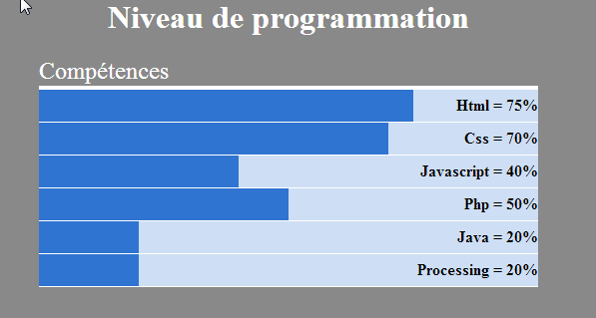

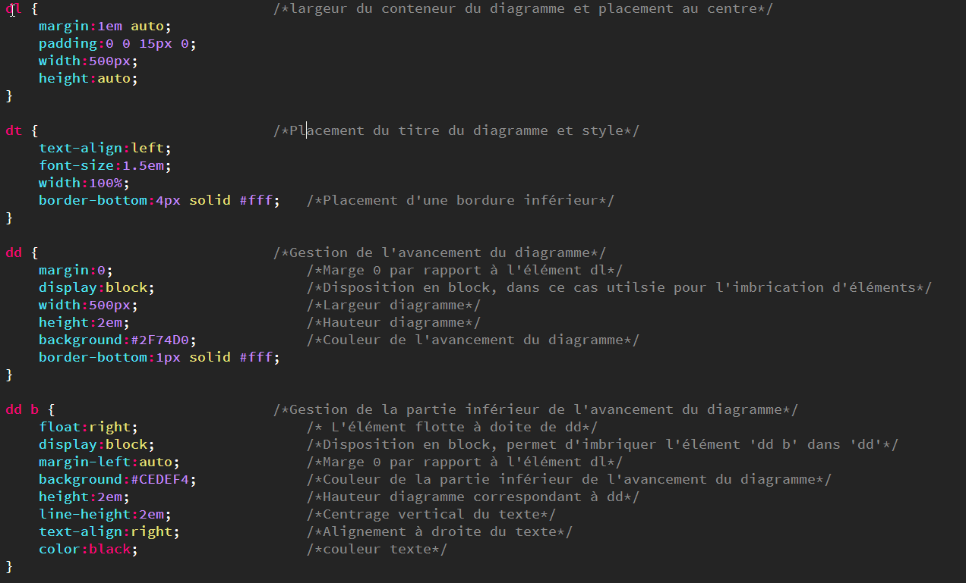

'dd b' est mis en flottante à droite de 'dd', l'élément 'dd' est décalé par le 'margin-left: auto' de 'dd b', ce qui donne l'effet de diagramme par la superposition de deux couleurs de background.

Le display block sert à imbriquer 'dd b' dans 'dd' ce qui permet d'utiliser un float right qui décale 'dd'. Le fonctionnement du diagramme correspond à un décalage d'élément en fonction d'un autre.

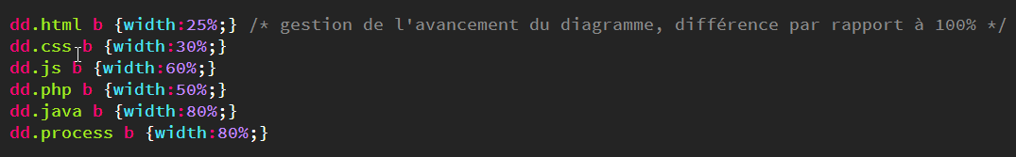

L'avancement d'un diagramme correspond à la largueur de l'élément flottant à droit (pourcentage = 100% - % de l'élément flottant).

# Tabs

Cet élément permet la sélection du contenu dans page à la manière d'un menu avec onglets.

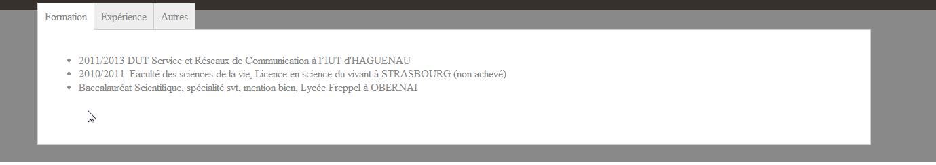

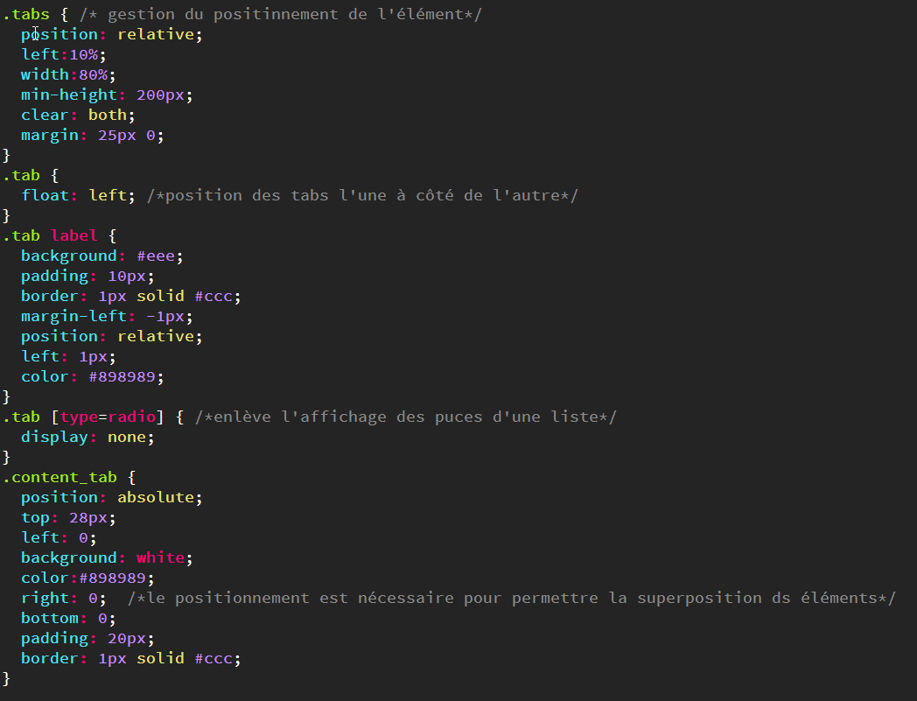

Les onglets correspondent à une liste d'input de type ratio, le passage d'un contenu à l'autre se fera via la sélection d'un des input. Les éléments permettent juste de placer les éléments (positionnement relatif et absolu) A noter que l'index de ces éléments est non précisé, il vaut donc 0.

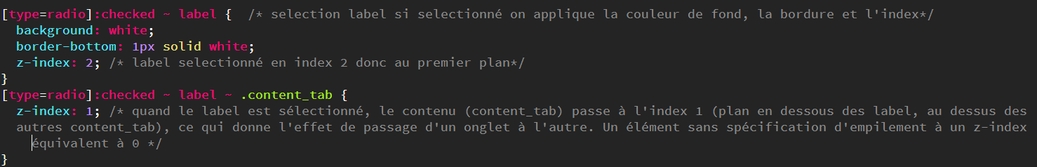

C'est avec la propriété checked des ratio que les transitions se font. Le contenu de l'élément sélectionné passe au-dessus des contenus des éléments non sélectionnés. Ceci grâce à une modification de l'index des éléments en fonction de la sélection de l'input.

# Animation

Au passage au-dessus des logos de réseaux sociaux le nom du réseau est animé au dessus du logo par une propriété css.



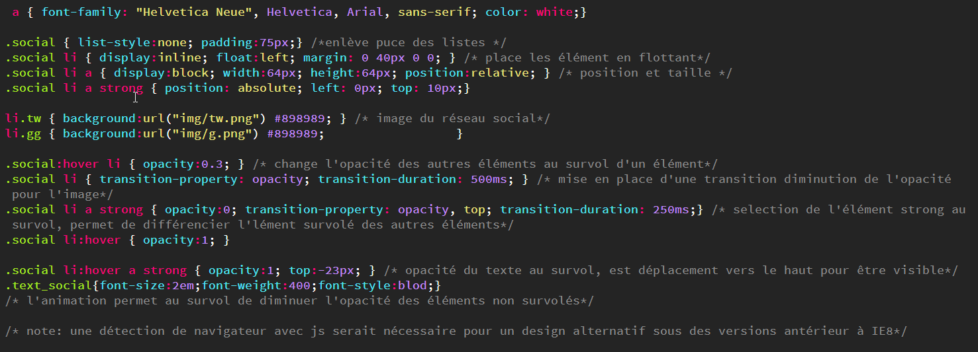

L'animation est paramétrée grâce aux propriétés de transitions (opacity) et l'utilisation de sélecteur hover. Au survol d'un élément, l'opacité des autres éléments diminue (de 1 à 0.3). La différenciation des éléments survolés se fait par l'inversion du sélecteur li:hover et hover li.

L'utilisation de css permet d'alléger le site par rapport à l'utilisation d'un script, mais il faut penser à prendre en compte les navigateurs internet anciens qui ne prennent pas en compte les nouvelles propriétés css. Il faut donc prévoir une détection de navigateur est un affichage alternatif.